1031A Inverzne funkcije, korenske funkcije

- naloga: Dana je premica $y=-2x+3$. Računsko in grafično poišči njen inverz.

- naloga: Nariši graf funkcije $f\left(x\right)=\sqrt{x}$ . Kje je funkcija definirana?

- naloga: Nariši graf funkcije $f\left(x\right)=\sqrt[3]{x}$ . Kje je funkcija definirana?

- naloga: Dana je potenčna funkcija $f\left(x\right)=x^{3}$. Zapiši njeno inverzno funkcijo $f^{-1}$ in obe nariši v isti koordinatni sistem. Določi definicijsko območje in zalogo vrednosti za obe funkciji.

- naloga: V isti koordinatni sistem nariši grafa funkcij $f\left(x\right)=2\sqrt[3]{x}+1$ in
$g\left(x\right)=-\sqrt[3]{x-2}$.

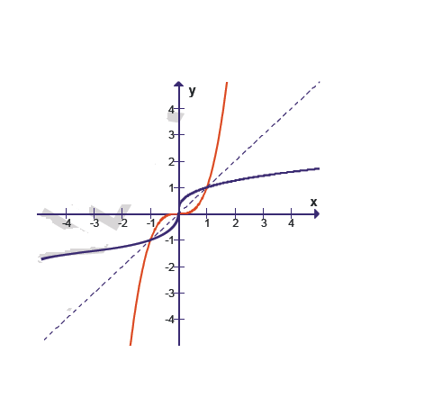
- naloga: Za oba primera ugotovi, katerima funkcijama pripadata rdeča in modra krivulja in zapiši njun predpis. V kakšni medsebojni legi sta grafa in v kakšnem odnosu sta funkciji? Obrazloži.
Nasvet: Najprej poišči predpis »rdeče« funkcije, nato pa z njeno pomočjo izpelji predpis za »modro« funkcijo.

a)

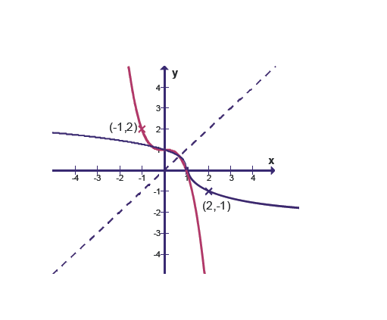

b)

